Ambos os algoritmos foram ligados com um passo de 180 segundos, abaixo estão os seus resultados vistos nos simuladores e alguns comentários sobre eles.

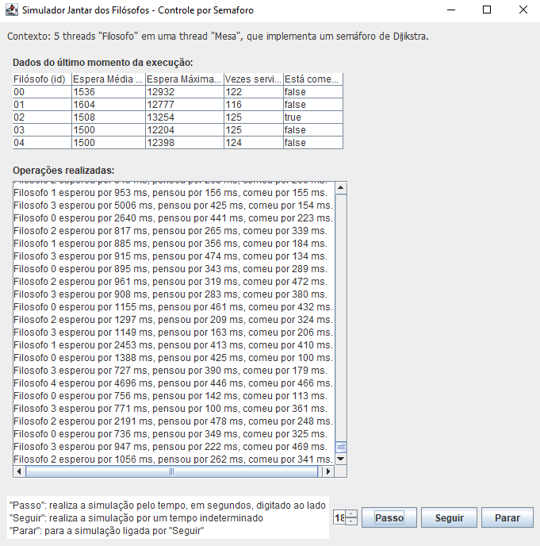

Controle por Semáforo Controle por Monitor (algoritmo próprio)

Em ambos os casos não a perigo de ocorrer deadlock ou starvation, isso porque ambas os algoritmos de controle utilizam de funções atômicas, o que torna a acaba com a possibilidade de corromper o valor da variável de controle.

Os tempos de espera médios para os algoritmos também não possui muita variação, porém é possível notar que o controle por monitor diminui bastante a diferença média do atendimento das threads, enquanto o por semáforo possui valores que flutuam entre mais rápido e mais devagar.

Sobre os tempos máximos de espera é visto que o controle do semáforo tende a bater um máximo maior para todas as threads do que com o semáforo, devido a sua maior complexidade com relação as funções de controle (up e down) e indiferença com relação a velocidade das threads de buscarem recurso.

Em relação a quantidade de atendimento das threads, pode-se notar que o controle por semáforo tem valores menos homogêneos para as threads, devido a sua aleatoriedade, enquanto o controle do monitor atende todas em uma fila, com um padrão por id crescente, o que iguala os números de atendimentos da melhor maneira possível, porém diminui a sua quantidade, pela falta de velocidade.